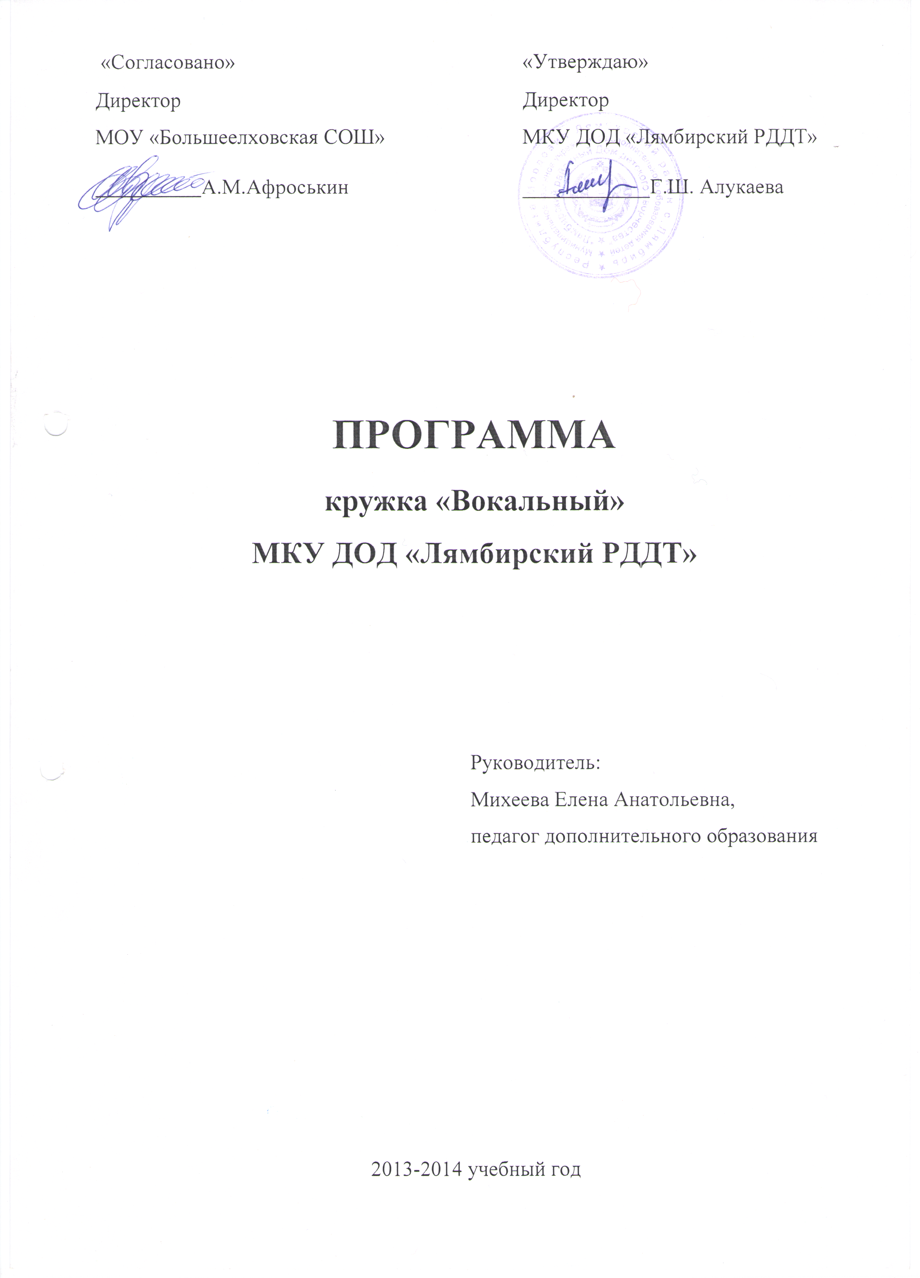
Пояснительная записка
Музыка играет важную роль в жизни людей, а для детей первой возможностью выразить себя в мире становятся песни. Песня – не только форма художественного отображения жизни, но и форма общения людей. Пение занимает важное место в жизни человека и принадлежит к основным видам исполнительства. Занятия пением приносят ребенку не только наслаждение красотой музыкальных звуков, которое благотворно влияет на детскую психику и способствует нравственно – эстетическому развитию личности, но и дают специфические знания и умения в этой области искусства.
Важной формой самовыражения детей является коллективное пение, т.е. личные качества формируются именно там.
Музыкальное образование детей, в силу своей многогранности не может ограничиваться только уроками музыки в школе. Большое значение в его совершенствовании имеют занятия в учреждениях дополнительного образования. В процессе занятий в вокальных коллективах у детей повышается интерес к разножанровой вокальной музыке, развивается вокальный слух, ребенок учится исполнять сам вокальные произведения и тем самым расширяет свой кругозор, формирует знания во многих областях музыкального искусства.
В основу данной программы положена образовательная программа «Музыкальный звездопад» В. В. Иноземцевой.
Изменения и дополнения, внесенные в указанную программу, обоснованы применением ее для другой возрастной категории обучающихся.

Цель программы:
Создание условий для развития творческих способностей и нравственного становления детей посредством вовлечения их в певческую деятельность.
Программа предполагает решение образовательных, воспитательных и развивающих задач с учетом возрастных и индивидуальных особенностей детей:
-обучить основам музыкальной культуры, совершенствовать вокальное мастерство;
-сформировать основы сценической культуры;
-развивать навыки сольного и ансамблевого исполнения;
-развивать творческую активность детей;
-воспитывать эстетический вкус и исполнительскую культуру.
Педагогическая деятельность организуется со следующими принципами:
-концентричность программного материала, содержание программы и способствование музыкальной деятельности;
-системность, доступность содержания занятий для всех желающих;
-предоставление возможности самовыражения, самореализации.
Программа предполагает решение образовательных, воспитательных и развивающих задач с учетом возрастных и индивидуальных особенностей детей. При необходимости допускается корректировка содержания и форм занятий, времени прохождения материала. В силу возрастных особенностей, обучения детей пению необходимо вести систематично, начиная с элементарных приемов освоения вокальных навыков. Занятия начинаются с распевания, которое выражает двойную функцию:
-подготовку голосового аппарата;
-развитие вокально-хоровых навыков и эмоциональной отзывчивости;
Особую роль в формировании вокальной культуры детей играет опыт концертных выступлений. Он помогает преодолевать психологические комплексы – эмоциональную зажатость, боязнь сцены, воспитывает волю и дает детям опыт самопрезентации.
Программа рассчитана на 3 года обучения. Возраст детей от 9 до 17 лет. Занятия проводятся по 2 часа 4 раз в неделю, 256 часов в год. Предусматривается звеньевая форма обучения.
Формы организации вокальной деятельности:
- музыкальные занятия;
- занятия – концерт;
- репетиции;
- творческие отчеты.
Основной формой работы является музыкальное занятие, которое предполагает взаимодействие педагога с детьми и строится на основе индивидуального подхода к ребенку.
Используемые методы и приемы обучения:
- наглядно – слуховой (аудиозаписи)
- наглядно – зрительный (видеозаписи)
- словесный (рассказ, беседа, художественное слово)
- практический (показ приемов исполнения, импровизация)
- частично – поисковый (проблемная ситуация – рассуждения – верный ответ)
- методические ошибки
- методические игры
В ходе реализации программы применяются педагогические технологии известных педагогов – музыкантов: В. В. Емельянова, К. Орфа.
Содержание программы и песенный репертуар подбираются в соответствии с психофизическими и возрастными особенностями детей. Таким образом, каждому ребенку предоставляется возможность в соответствии со своими интересами и возможностями выбрать свой образовательный маршрут. При наборе детей специального отбора не предполагается.
Параллельно с учебной деятельностью проходит воспитательный процесс задачами которого являются:
- создание дружного коллектива;
- взаимодействие между детьми, педагогом и родителями;

Результаты освоения программы вокального кружка

Обучение вокалу в учебной деятельности обеспечивает личностное, социальное, познавательное, коммуникативное развитие учащихся. У школьников обогащается эмоционально – духовная сфера, формируются ценностные ориентации, умение решать художественно – творческие задачи; воспитывается художественный вкус, развивается воображение, образное и ассоциативное мышление, стремление принимать участие в социально значимой деятельности, в художественных проектах школы, культурных событиях региона и др.
В результате освоения содержания программы происходит гармонизация интеллектуального и эмоционального развития личности обучающегося, формируется целостное представление о мире, развивается образное восприятие и через эстетическое переживание и освоение способов творческого самовыражения осуществляется познание и самопознание.
Предметными результатами занятий по программе вокального кружка являются:
- овладение практическими умениями и навыками вокального творчества;
- овладение основами музыкальной культуры на материале искусства родного края.
Метапредметными результатами являются:
- овладение способами решения поискового и творческого характера;
- культурно – познавательная, коммуникативная и социально – эстетическая компетентности;
- приобретение опыта в вокально – творческой деятельности.
Личностными результатами занятий являются:
- формирование эстетических потребностей, ценностей;
- развитие эстетических чувств и художественного вкуса;
- развитие потребностей опыта творческой деятельности в вокальном виде искусства;
бережное заинтересованное отношение к культурным традициям и искусству родного края, нации, этнической общности.

Способы отслеживания результатов освоения образовательной программы

Для оценки уровня развития ребенка и сформированности основных умений и навыков 1 раз в полугодие проводятся контрольные занятия (занятия – концерты).
Отслеживание развития личностных качеств ребенка проводится с помощью методов наблюдения и опроса.
Основной формой подведения итогов работы являются концертные выступления.

Учебный план
№  п/п | Темы | Количество часов
1 | Вводное занятие | 1
2 | Знакомство с основными вокально-хоровыми навыками пения | 4
3 | Охрана голоса | 1
4 | Певческая установка | 2
5 | Звукообразование. Музыкальные штрихи | 2
6 | Дыхание | 5
7 | Дикция и артикуляция | 4
8 | Унисон | 6
9 | Ансамбль. | 6
10 | Элементы двухголосья. | 12
11 | Музыкально-исполнительская работа | 38
12 | Ритм | 2
13 | Сценическое движение | 6
14 | Работа над репертуаром | 92
15 | Концертная деятельность | 8
16 | Итоговые занятия, творческие отчеты | 2
ИТОГО 192

Учебно – тематический план

Цель:
- созданиеусловийдлявключениядетейвмузыкально–творческуюдеятельность.
Задачи:
- формироватьосновывокальнойисценическойкультуры:
- содействоватьразвитиюнавыковсольногоиансамблевогоисполнения:
- развиватьтворческуюактивностьисамостоятельностьдетей:
- воспитыватьэстетическийвкус,исполнительскуюкультуру.

№  п/п | Разделы | Общее количество часов | В том числе
№  п/п | Разделы | Общее количество часов | Практических | Теоретических
1 | Вводное занятие | 1 | - | 1
2 | Знакомство с основными вокально-хоровыми навыками пения | 4 | 3 | 1
3 | Охрана голоса | 1 | - | 1
4 | Певческая установка | 2 | 1 | 1
5 | Звукообразование. Музыкальные штрихи | 2 | 1 | 1
6 | Дыхание | 5 | 4 | 1
7 | Дикция и артикуляция | 4 | 3 | 1
8 | Унисон | 6 | 5 | 1
9 | Ансамбль. | 6 | 5 | 1
10 | Элементы двухголосья. | 12 | 10 | 2
11 | Музыкально-исполнительская работа | 38 | 35 | 3
12 | Ритм | 2 | 1 | 1
13 | Сценическое движение | 6 | 6 | -
14 | Работа над репертуаром | 92 | 92 | -
15 | Концертная деятельность | 8 | 8 | -
16 | Итоговые занятия, творческие отчеты | 2 | 2 | -
ИТОГО 192 177 15

Содержание программы
№  п/п | Название темы | Всего часов | Теоретическая честь | Практическая часть
 | Вводное занятие | 1 | Знакомство с основными разделами и темами программы, режимом работы коллектива, правилами поведения в кабинете, правилами личной гигиены вокалиста. Подбор репертуара. | -
 | Знакомство с основными вокально-хоровыми навыками пения | 6 | Беседа о правильной постановке голоса во время пения. Правила пения, распевания, знакомство с упражнениями. Овладение основными навыками. | анализ основных певческих навыков, овладение некоторыми навыками.
 | Охрана голоса | 1 | Беседа о том, что полезно, а что вредно для голоса | -
 | Певческая установка | 5 | Беседа о положении, которое певец должен принять перед началом звукоизвлечении. Формирование вокального звука. | Работа над певческой опорой; ощущение певческой работы. Правила округление и прикрытие звука.
 | Звукообразование. Музыкальные штрихи | 5 | Пение специальных упражнений для развития слуха и голоса. Понятие «Позиция», «Атака», «Распевание». Знакомство и основными муз. штрихами. | Пропевание музыкальных штрихов и звукообразование.
 | Формирование правильных навыков дыхания | 6 | Типы дыхания. Вокальные упражнения. | Упражнения для формирования короткого и задержанного дыхания. Упражнения, направленные на выработку рефлекторного певческого дыхания, взаимосвязь звука и дыхания. Твердая и мягкая атака.
 | Дикция и артикуляция | 9 | Артикуляционный аппарат. Понятия дикция и артикуляция. Знакомство с системой В.В. Емельяновой. | Формирование правильного певческого произношения слов. Работа, направленная на активизацию речевого аппарата с использованием речевых и муз. Скороговорок, упражнения по системе В.В. Емельянова.
 | Ансамбль. Унисон | 10 | Воспитание навыков пения в ансамбле, работа над интонацией, единообразие манеры звука, ритмическое, темповое, динамическое единство звука. Одновременное начало и окончание песни. Понятие а капелла. | Ансамблевое пение. Пение в унисон. Использование а капелла.
 | Элементы двухголосие | 32 | Двухголосие. Интервал. Правила простого двухголосия. Закономерности гармонии в простом двухголосии | Ансамблевое исполнение. Пение двухголосием.
 | Музыкальн– исполнительская работа | 47 | Формы и методы музыкально-исполнительской работы коллектива | Исполнительское творчество
 | Ритм | 4 | Знакомство с простыми ритмами и размерами. | Игра «Эхо», «Угадай мелодию», осознание длительностей и пауз. Умение воспроизвести ритмический рисунок мелодии – игра «Матрешки».
 | Сценическое движение | 7 | Воспитание самовыражения через движение и слово. | Умение изобразить настроение в различных движениях и сценках для создания художественного образа. Игры на раскрепощение.
 | Работа над репертуаром | 111 | Соединение муз. материала с танцевальными движениями. | Выбор и разучивание репертуара. Разбор технически добрых мест, выучивание текстов с фразировкой, нюансировкой. Работа над образом исполняемого произведения.
 | Концертная деятельность | 8 | Разбор ошибок и поощрение удачных моментов. | Работа с воспитанниками по культуре поведения на сцене, на развитие умения сконцентрироваться на сцене, вести себя свободно раскрепощено.
 | Итоговое занятие, творческий отчет | 4 | Отбор лучших номеров, репетиции. Анализ. | Выступление на отчетных концертах

Результаты освоения программы

знать:
- основы вокально – хоровых навыков;
- правила пения;
- виды дыхания;
- муз.штрихи;
- средства музыкальной выразительности.
уметь:
- применять правила пения на практике;
- петь чисто ансамблем в унисон;
- применять упражнения на дикцию, дыхание, артикуляцию в работе над репертуаром;
- сценически оформлять концертный номер.

Методическое обеспечение программы
1. Компьютер, ноутбук
2.Фонограммы.
3.Технические средства: микрофон, телевизор, DVD.
4.Аудиокассеты, СД, другие музыкальные инструменты, видеозаписи, фотоматериалы, тематическая литература.
5.Словари, справочники иллюстрированные.
6. Использование интернет источника.

Учебно-методическое обеспечение
- Данилюк А.Я., Кондаков А.М., Тишков В. А. Концепция духовно-нравственного развития и воспитания личности гражданина России : учебное издание «Стандарты второго поколения» - М. : Просвящение, 2009. – 23 с.
- Виктор Емельянов «Развитие голоса. Координация и тренинг». –М., 2010
- Кабалевский Д.Б. Как рассказывать детям о музыке. – М., 2005.
- Музыкальное образование в школе / под редакцией Л.В.Школяр. – М., 2001.
- Школяр В.А. Обновление содержания музыкального образования с методологических позиций. – М., 1999.
- Научно–методический журнал «Музыка в школе»
- Федеральные Государственные Образовательные Стандарты. www.standart.edu.ru
- Министерство Образования и Науки РФ. www.минобрнауки.рф
- Российский общеобразовательный портал - http://music.edu.ru/
- Единая коллекция - http://collection.cross-edu.ru/catalog/rubr/f544b3b7-f1f4-5b76-f453-552f31d9b164
- Детские электронные книги и презентации - http://viki.rdf.ru
- «Педагогика искусства» - электронное научное издание - http://www.art-education.ru
- Сайт для учителей музыки. http://meta-music.ru/singing
- Открытый класс. Сетевые образовательные сообщества. http://www.openclass.ru/
- Социальная сеть работников образования. http://nsportal.ru/

Список литературы
- Алиев Ю.Б. Настольная книга, школьного учителя-музыканта. - М.: Гуманитарный издательский центр «Владос», 2000.
- Апраксина О.А. Методика музыкального воспитания в школе. - М., 1983.
- Добровольская Н.Н., Орлова Н. Д. Что надо знать о детском голосе. - М., 1972.
- Емельянов ВВ. Развитие голоса. Координация и тренаж. - Санкт -Петербург, 1997.
- Михайлова М.А. Развитие музыкальных способностей детей. - Ярославль, 1997.
- Спутник учителя музыки./ Сост. Т.В. Челышева. - М., 1981.
- Программа «Вокально - инструментальный ансамбль» ВИА. / Под ред. С.С. Кутелева. - М., Просвещение. 1986. / Сб. Программы для внешкольных учреждений.
- Программа «Сольное пение». / Под ред. В.И. Лейбсона. - М., Просвещение, 1975. / Сб. Программы для внешкольных учреждений и общеобразовательных школ.
- Юдина Е.И. Азбука музыкально- творческого саморазвития. - М., 1994.
Литература для детей:
- Барабошкина Л., Боголюбова Н. Музыкальная грамота для детей, кн. 1. Изд. 6-е. Ленинград: Музыка, 1972.
- Гульянц Е.И. Детям о музыке. М.: Аквариум, 1996.
- Дейнс Э. Первая энциклопедия музыки. М.: Махаон, 1999.
- Журавленко Н.И. Уроки пения 1-3 классы. Минск: Полиграфмаркет, 1998.
- Королева Е.А. Музыка в сказках, стихах и картинках: Книга для учащихся и учителей. М.: Просвещение, 1994.
- Петрушин В.И. Слушай. Пой. Играй. Пособие для музыкального самообразования. М.: «Владос», 2000.
- Рыцарева М.Г. Музыка и я: Популярная энциклопедия для детей. М.: Музыка, 1994.
- Шакирова И. Музыка в сказке. М.: Лист, 2000.
- Финкельштейн Э. Музыка от А до Я. Ленинград: Советский композитор, 1991.
- Юдина Е.И. Мой первый учебник по музыке и творчеству.

